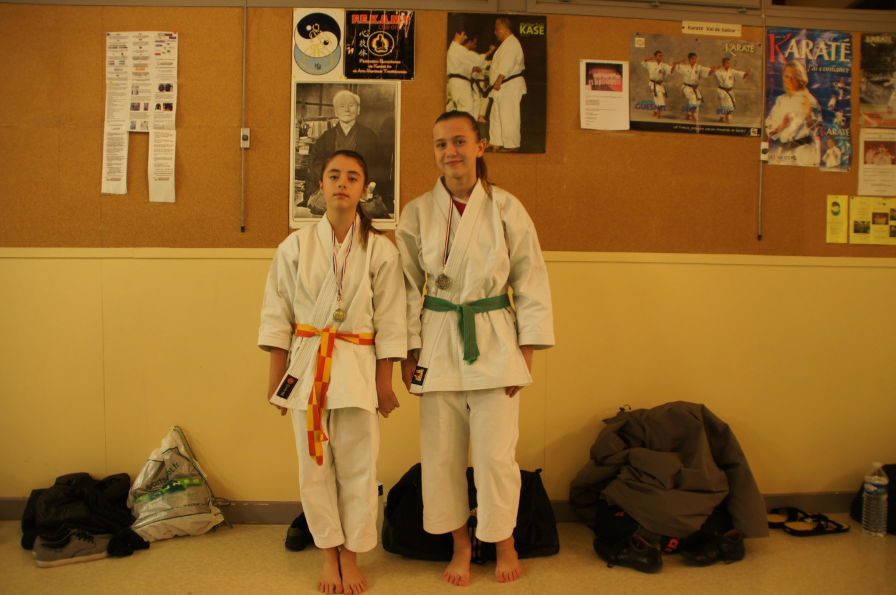

Excellente performance de nos deux représentantes au championnat et à la coupe de l’AIN dimanche 24 novembre à Oyonnax.

Clémence Nioussel termine deuxième en catégorie Benjamine à la Coupe de l’AIN.

Alicia Croissant termine elle aussi à la deuxième place du Championnat de l’AIN catégorie minime.

Félicitations à toutes les deux.

